供应商操作指引

一、注册
（一）用谷歌浏览器或者360安全浏览器打开云采链线上采购一体化平台（www.choicelink.cn），点右边的立即注册，然后选“供应商”角色注册。
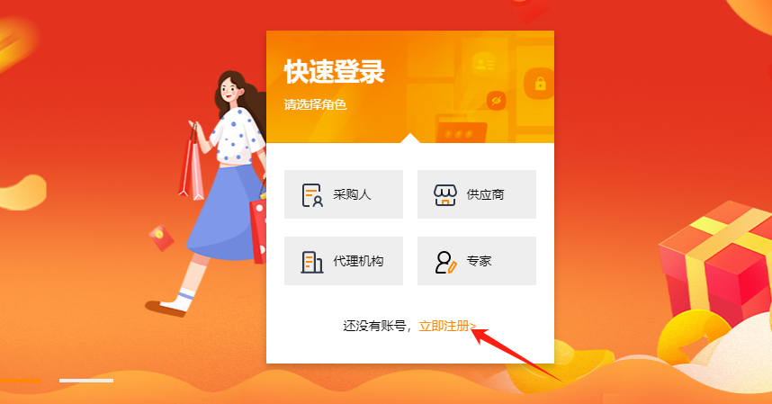
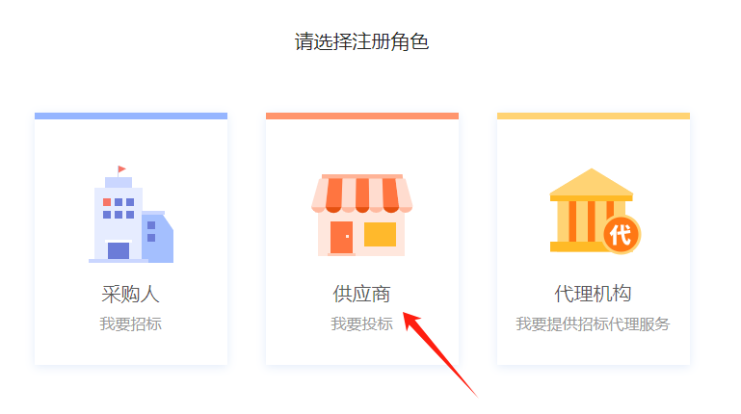
（二）按照页面格式填写注册信息，然后点“下一步”，选“供应商”角色登录系统，再完善公司的详细，并“提交认证”，等待审核。
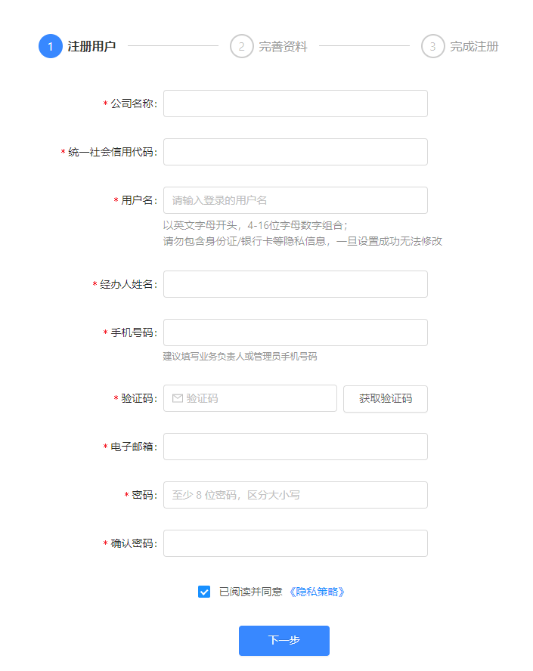
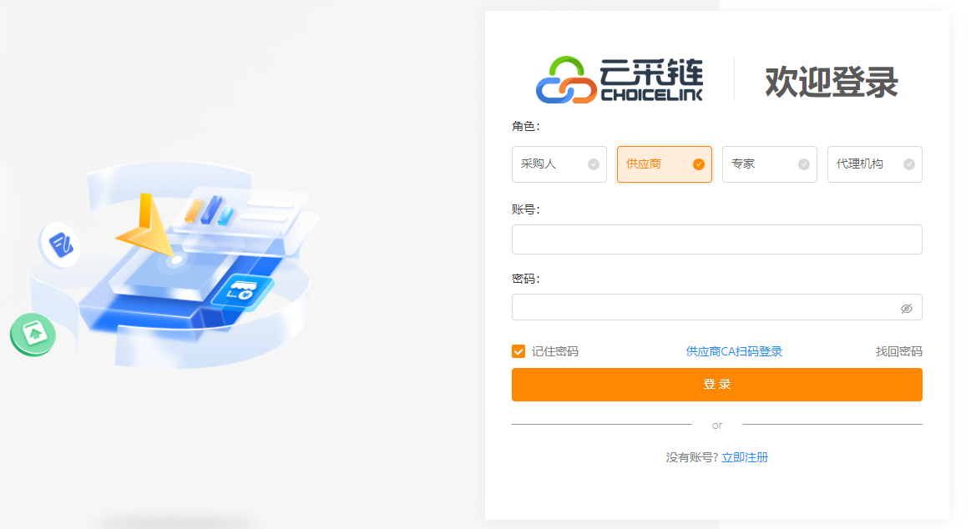
（三）审核通过，即注册成功；如果审核不通过，请登录系统查看原因以及按要求改正再提交认证。

二、报名
（一）用谷歌浏览器或者360安全浏览器打开云采链线上采购一体化平台（www.choicelink.cn），在“项目公告”这里找到要报名的项目公告，打开项目公告后，再点右边的“正在报名”，按页面提示操作。
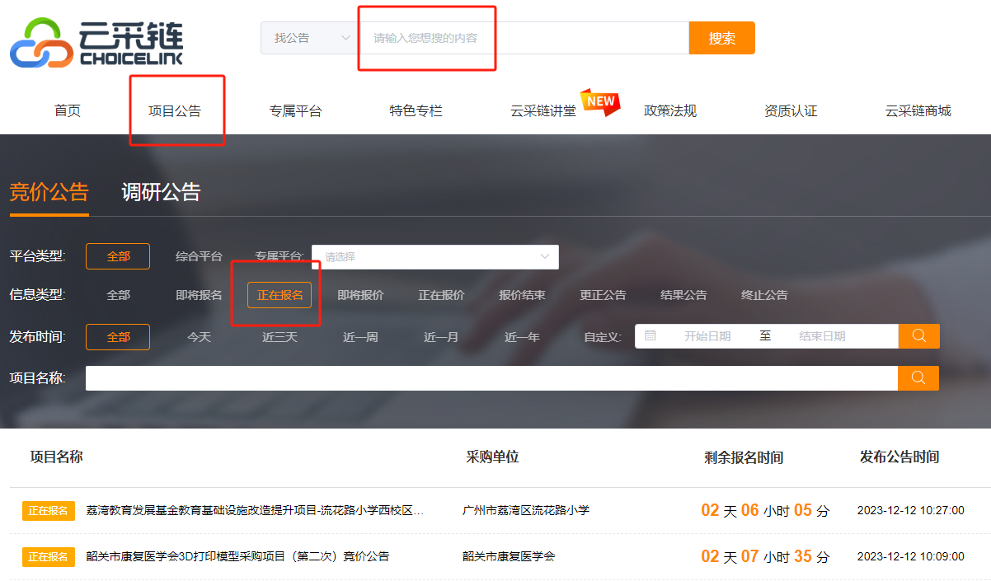
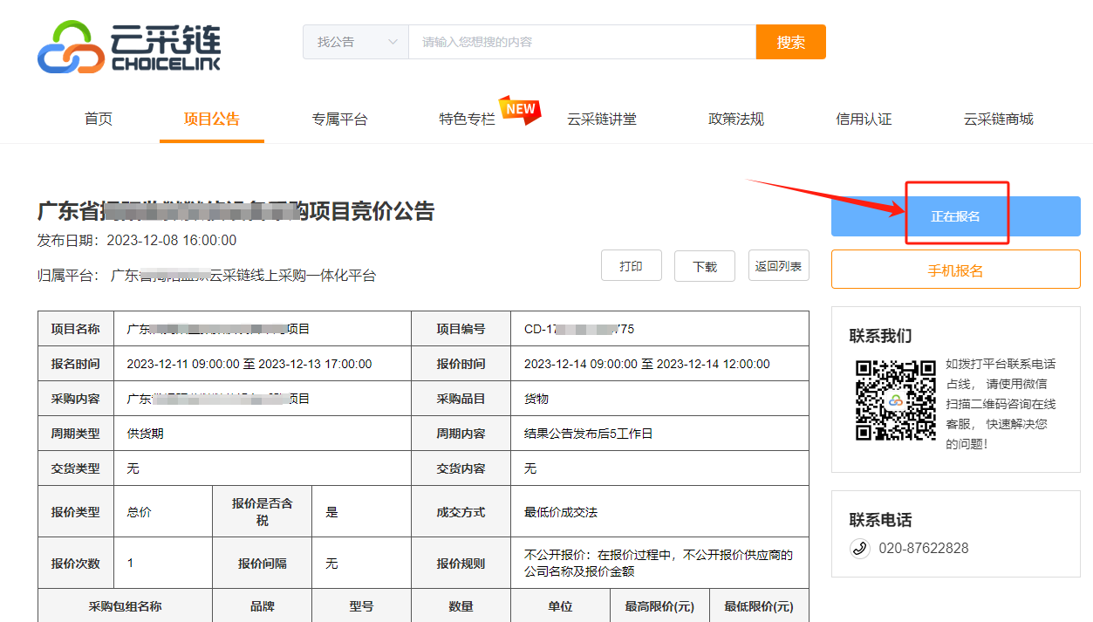
（二）如果页面提示需要申请入库，就按页面要求上传申请资料，再提交申请，然后留意短信消息，等审核通过后，再重复上一步的操作，即重新点“正在报名”，按页面提示操作。
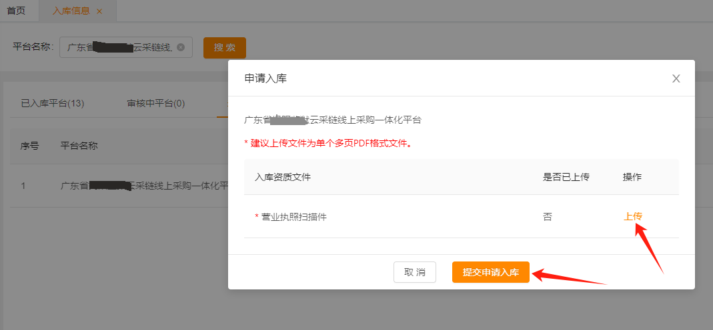
（三）进入报名页面后，请仔细阅读项目公告内容，公告中写明了报名要求和报价要求，按要求准备资料。点“支付平台保障金”查看保障金账号，点“我要报名”进入上传报名资料的页面，上传资质文件和提交报名。

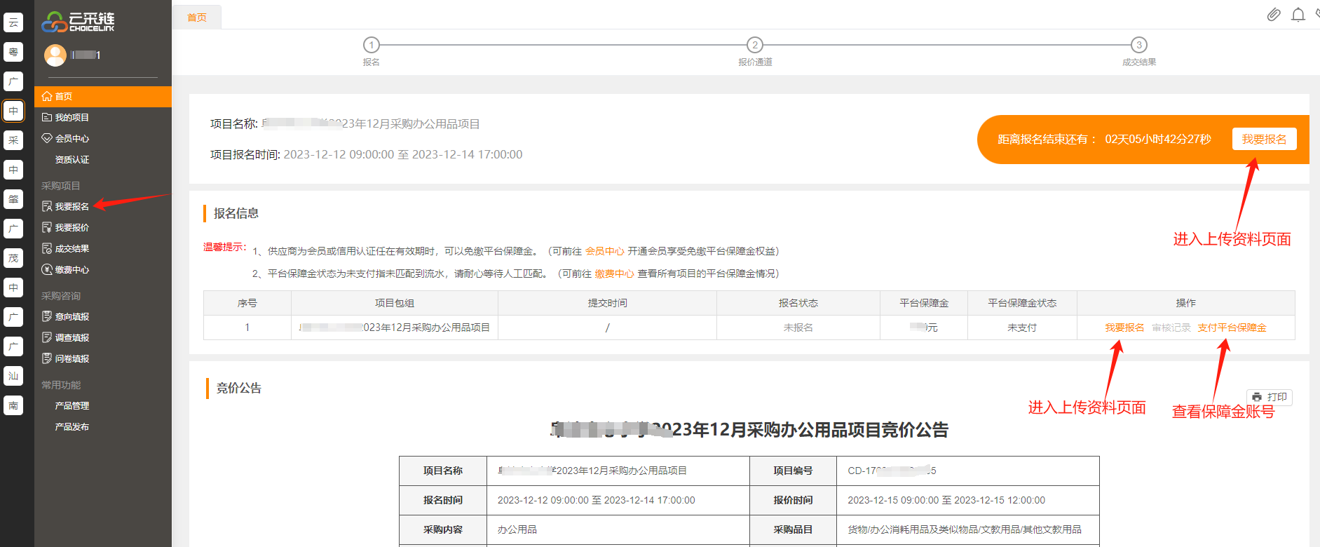
（四）提交报名后，等待项目负责人审核报名资质材料，当页面上的报名状态显示“审核通过”时，表示报名成功。如果显示“不通过”，请点“我要报名”进入上传资料页面查看驳回原因，并按要求重新上传报名资料和提交报名。

三、报价
（一）查看项目公告里面的报价时间、报价要求和确定成交候选人，了解报价规则后，点右边的“正在报价”，按页面提示操作。
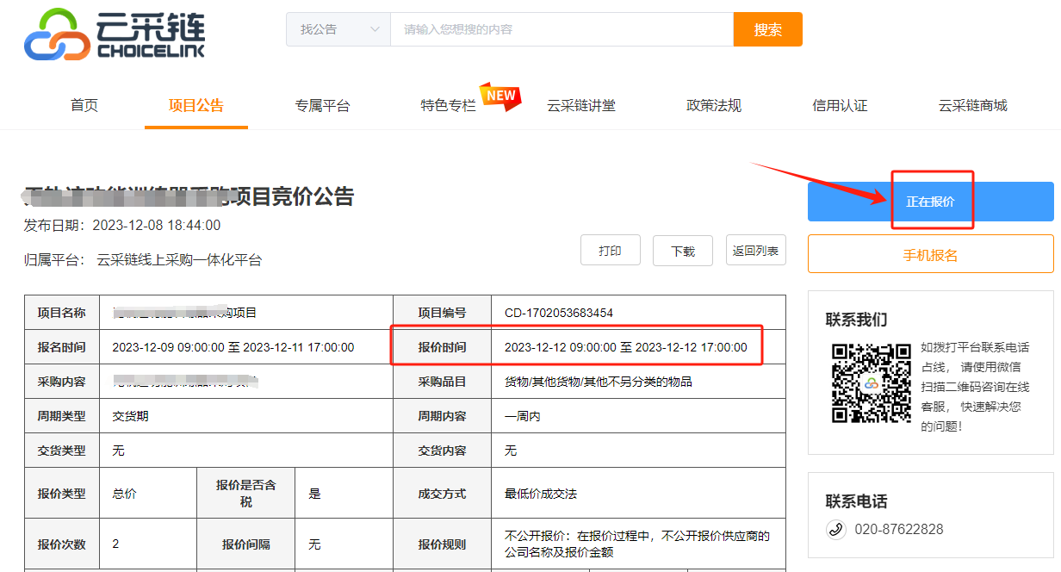
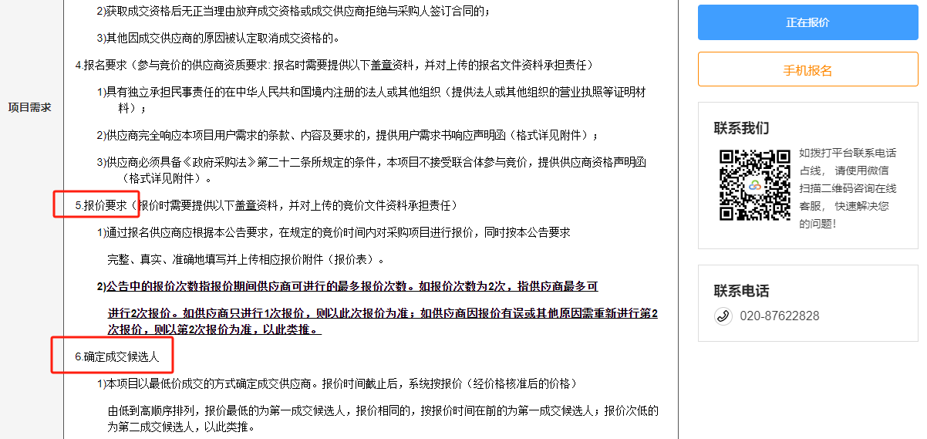
（二）点公告页面右边的“正在报价”可以直接跳转到报价页面。或者登录平台后点左侧的“我要报价”，找到项目后再点右边的“项目操作”也可以进入到报价页面。
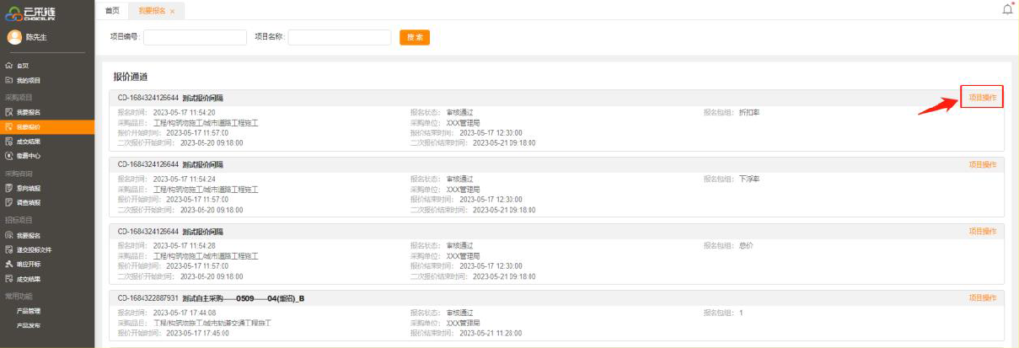
（三）进入报价页面后，按报价要求上传报价文件，并在“报价数额”这里填写报价（与报价表填的报价保持一致），提交报价后，可以在页面上查看报价记录，检查报价资料有没有错漏。项目公告中会写明报价次数（即可报价次数），在报价时间内，如果发现报价有错漏，同时剩余可报价次数不为0，就有机会重新再上传报价文件和提交报价，以最新的为准；如果剩余可报价次数为0，则没机会再更改和提交报价。
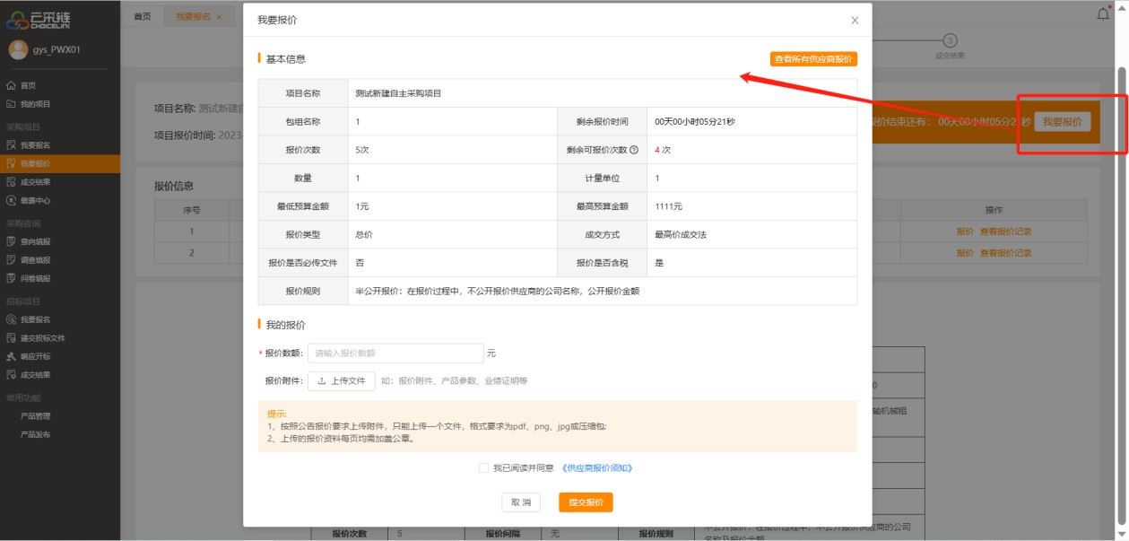
（四）报价结束后，一般在1-5个工作日内出结果公告，但是也有少数项目的结果公告比较晚才发布，项目最终结果以平台上的公告信息为准。

四、通知书与发票
（一）供应商可在云采链线上采购一体化平台首页（www.choicelink.cn）查看结果公告，查询自己是否为成交供应商（中标）。
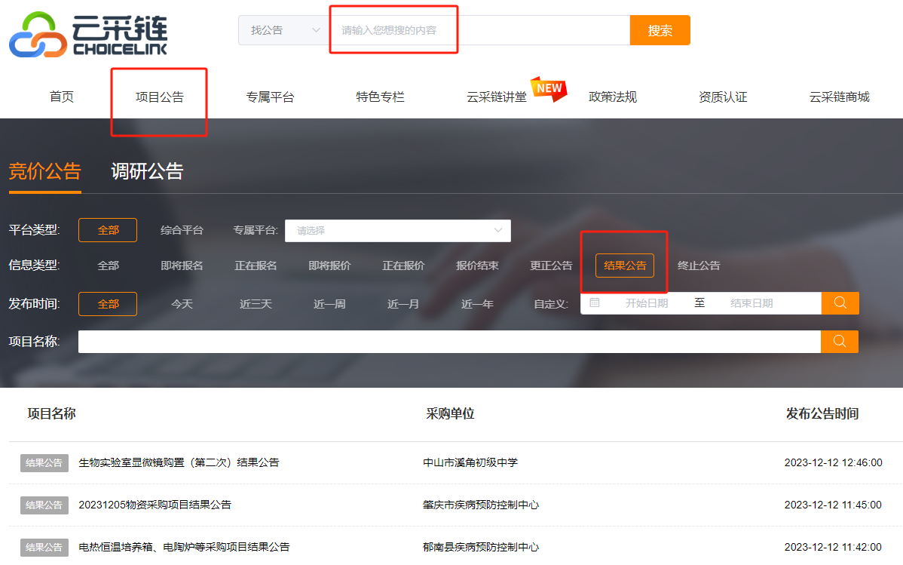
（二）成交供应商可登录平台，在左侧的“缴费中心”支付服务费，并填写发票信息，可选微信或支付宝扫码支付，也可以选对公支付服务费。如果是对公转账的，需要在转账当天在支付服务费这里上传转账回单才能填写发票信息。发票将通过邮件发到上面所填的邮箱中。
（三）支付服务费后（对公转账的需要平台财务审核），可点项目右侧的“详情”，下载或打印《成交通知书》，凭成交通知书联系采购人签订合同和供货。

五、会员与保障金
（一）会员权益
供应商可登录平台，点左侧的会员中心查看会员的相关权益，根据自身需求选择开通会员，本平台非强制要求开通会员。
（二）保障金制度
1.在报名前，报名页面会显示详细的保障金制度说明，请仔细阅读相关说明，如果没有开通会员，报名前需要支付平台保障金后才能报名。
2. 最后没成交（没中标）的供应商，保障金会在项目发布结果公告后的三个工作日内原路退回；成交（中标）的供应商，需要跟采购人签合同并在缴费中心找到项目点击项目详情，上传合同扫描件，平台将在三个工作日内原路退回保障金。

六、调研项目
（一）可参考上面竞价项目的报名方式找到调研公告，再点公告页面的“正在报名”进入报名页面。
（二）登录平台后，点左侧的子平台名称切换到项目所属平台，再点左侧的“调查填报”，找到项目后，点右侧的“项目操作”进入报名页面，再点右侧的“填报”，填写完成提交即可。
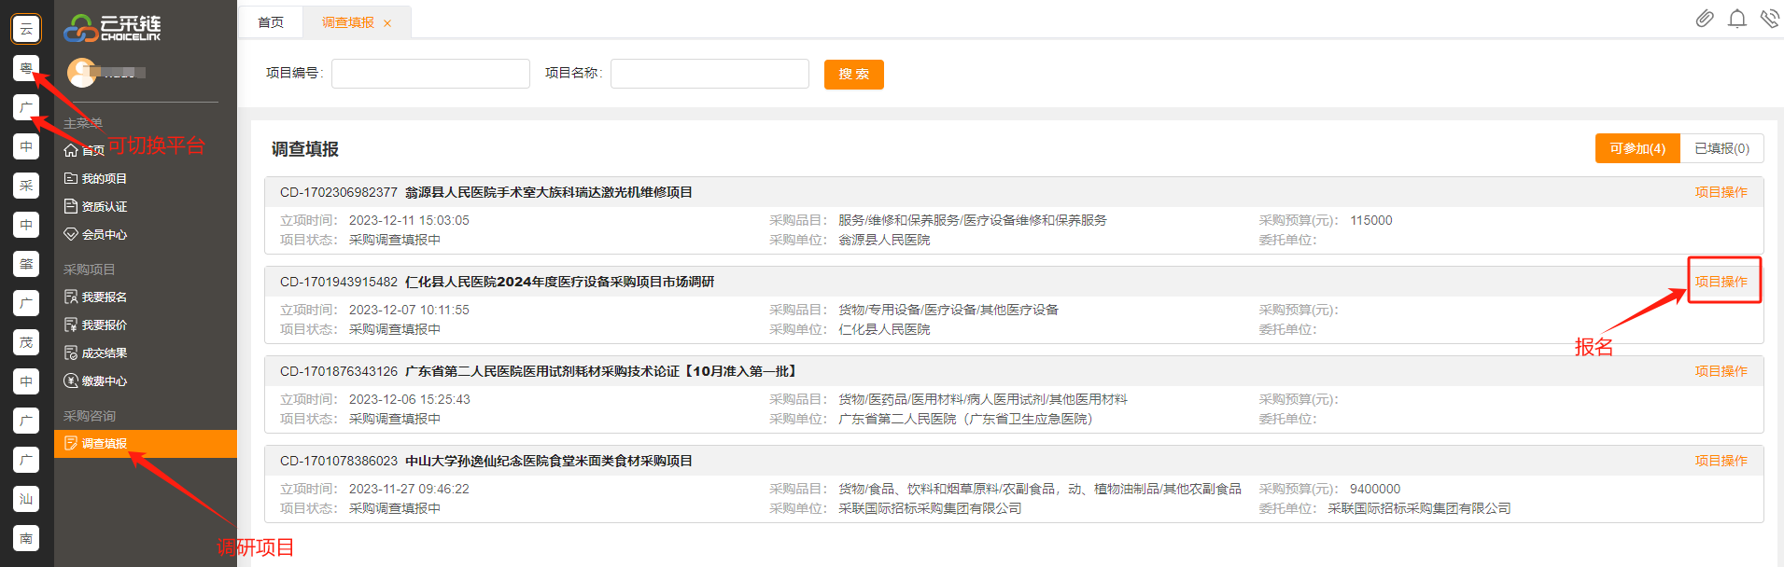
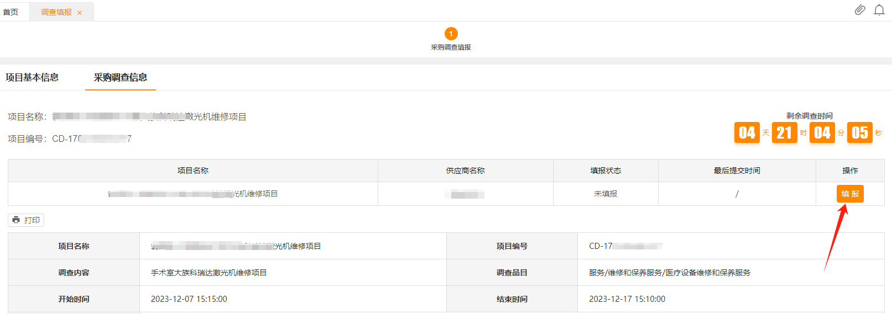

七、客服
供应商如果需要咨询人工客服，可扫下方的二维码关注微信公众号“云采链互联服务平台”，然后在公众号下方的帮忙中心里面找在线客服咨询。
